***MOWNIT - Zestaw 3B Aproksymacja***

*Opracował: Mateusz Woś*

***Zadania:***

**1**.Aproksymować funkcję f(x) = 1+ x3 ­w przedziale [0,1] wielomianem pierwszego stopnia metodą średniokwadratową ciągłą dla w(x)=1.

Metoda średniokwadratowa ciągła dla w(x) = 1.

Baza będzie miała wtedy postać $ϕ_{0}\left(x\right)=1,ϕ_{1}\left(x\right)=x$

Aby dostać współczynniki funkcji aproksymującej musimy rozwiązać poniższy układ.

$$\left[\begin{matrix}f_{1} & f_{3} \\ f_{2} & f_{4}\end{matrix}\right]\left[\begin{aligned}a_{0} \\ a_{1}\end{aligned}\right]=\left[\begin{aligned}f_{5} \\ f_{6}\end{aligned}\right]$$

gdzie:

$$f_{1}= \int_{0}^{1}{w\left(x\right)ϕ_{0}\left(x\right)ϕ_{0}\left(x\right)dx= \int_{0}^{1}{dx=1}}$$

$$f_{2}= \int_{0}^{1}{w\left(x\right)ϕ_{1}\left(x\right)ϕ_{0}\left(x\right)dx= \int_{0}^{1}{xdx=0.5}}$$

$$f_{3}= \int_{0}^{1}{w\left(x\right)ϕ_{0}\left(x\right)ϕ_{1}\left(x\right)dx= \int_{0}^{1}{dx=0.5}}$$

$$f_{4}= \int_{0}^{1}{w\left(x\right)ϕ_{1}\left(x\right)ϕ_{1}\left(x\right)dx= \int_{0}^{1}{x^{2}dx=\frac{1}{3}}}$$

$$f_{5}= \int_{0}^{1}{w\left(x\right)ϕ_{0}\left(x\right)f\left(x\right)dx= \int_{0}^{1}{(1+x^{3})dx=1.25}}$$

$$f_{6}= \int_{0}^{1}{w\left(x\right)ϕ_{1}\left(x\right)f\left(x\right)dx= \int_{0}^{1}{x(1+x^{3})dx=0.7}}$$

Otrzymujemy, więc:

$$\left[\begin{matrix}1 & 0.5 \\ 0.5 & \frac{1}{3}\end{matrix}\right]\left[\begin{aligned}a_{0} \\ a_{1}\end{aligned}\right]=\left[\begin{aligned}1.25 \\ 0.7\end{aligned}\right]$$

Z tego:

$$a_{0}=0.8, a_{1}=0.9$$

$$f_{a}\left(x\right)=0.9x+0.8$$

Funkcja z wolframalpha.com:

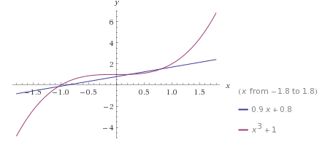

**2**.Aproksymować funkcję f(x) = 1+ x3 ­w przedziale [0,1] wielomianem stopnia drugiego przy użyciu wielomianów Czebyszewa.

Z wagą $w\left(x\right)=\frac{1}{\sqrt{1-x^{2}}}$

Baza ma postać: $T_{0}\left(x\right)=1, T_{1}\left(x\right)=x, T_{2}\left(x\right)=2x^{2}-1$

Aby dostać współczynniki funkcji aproksymującej musimy rozwiązać poniższy układ.

$$\left[\begin{matrix}f_{1} & f_{2} & f_{3} \\ f_{4} & f_{5} & f_{6} \\ f_{7} & f_{8} & f_{9}\end{matrix}\right]\left[\begin{aligned}a_{0} \\ a_{1} \\ a_{2}\end{aligned}\right]=\left[\begin{aligned}f_{10} \\ f_{11} \\ f_{12}\end{aligned}\right]$$

gdzie:

$$f_{1}= \int_{0}^{1}{w\left(x\right)T_{0}\left(x\right)T_{0}\left(x\right)dx= \int_{0}^{1}{\frac{1}{\sqrt{1-x^{2}}} dx=\frac{π}{2}}}$$

$$f_{2}= \int_{0}^{1}{w\left(x\right)T_{0}\left(x\right)T_{1}\left(x\right)dx= \int_{0}^{1}{\frac{x}{\sqrt{1-x^{2}}} dx=1}}$$

$$f_{3}= \int_{0}^{1}{w\left(x\right)T_{0}\left(x\right)T_{2}\left(x\right)dx= \int_{0}^{1}{\frac{\left({2x}^{2}-1\right)}{\sqrt{1-x^{2}}} dx=0}}$$

$$f_{4}= \int_{0}^{1}{w\left(x\right)T_{1}\left(x\right)T_{0}\left(x\right)dx= \int_{0}^{1}{\frac{x}{\sqrt{1-x^{2}}} dx=1}}$$

$$f_{5}= \int_{0}^{1}{w\left(x\right)T_{1}\left(x\right)T_{1}\left(x\right)dx= \int_{0}^{1}{\frac{x^{2}}{\sqrt{1-x^{2}}}dx=\frac{π}{4}}}$$

$$f_{6}= \int_{0}^{1}{w\left(x\right)T_{1}\left(x\right)T_{2}\left(x\right)dx= \int_{0}^{1}{\frac{x\left(2x^{2}-1\right)}{\sqrt{1-x^{2}}}dx=\frac{1}{3}}}$$

$$f_{7}= \int_{0}^{1}{w\left(x\right)T_{2}\left(x\right)T_{0}\left(x\right)dx= \int_{0}^{1}{\frac{\left({2x}^{2}-1\right)}{\sqrt{1-x^{2}}}dx=0}}$$

$$f_{8}= \int_{0}^{1}{w\left(x\right)T_{2}\left(x\right)T_{1}\left(x\right)dx= \int_{0}^{1}{\frac{x\left(2x^{2}-1\right)}{\sqrt{1-x^{2}}}dx=\frac{1}{3}}}$$

$$f_{9}= \int_{0}^{1}{w\left(x\right)T_{2}\left(x\right)T_{2}\left(x\right)dx= \int_{0}^{1}{\frac{(2x^{2}-1)(2x^{2}-1)}{\sqrt{1-x^{2}}}dx=\frac{π}{4}}}$$

$$f_{10}= \int_{0}^{1}{w\left(x\right)T_{0}\left(x\right)f\left(x\right)dx= \int_{0}^{1}{\frac{(x^{3}+1)}{\sqrt{1-x^{2}}}dx=\frac{4+3π}{6}}}$$

$$f_{11}= \int_{0}^{1}{w\left(x\right)T_{1}\left(x\right)f\left(x\right)dx= \int_{0}^{1}{\frac{x(x^{3}+1)}{\sqrt{1-x^{2}}}dx=\frac{16+3π}{16}}}$$

$$f_{12}= \int_{0}^{1}{w\left(x\right)T_{2}\left(x\right)f\left(x\right)dx= \int_{0}^{1}{\frac{\left(2x^{2}-1\right)\left(1+x^{3}\right)}{\sqrt{1-x^{2}}}dx=0.4}}$$

Mamy więc:

$$\left[\begin{matrix}\frac{π}{2} & 1 & 0 \\ 1 & \frac{π}{4} & \frac{1}{3} \\ 0 & \frac{1}{3} & \frac{π}{4}\end{matrix}\right]\left[\begin{aligned}a_{0} \\ a_{1} \\ a_{2}\end{aligned}\right]=\left[\begin{aligned}\frac{4+3π}{6} \\ \frac{16+3π}{16} \\ 0.4\end{aligned}\right]$$

Czyli:

$$a_{0}≈1.87133, a_{1}≈-0.702012, a_{2}≈0.807239$$

$$f_{a}\left(x\right)=1.87133-0.702012x+0.807239\left(2x^{2}-1\right)$$

Funkcja z wolframalpha.com:

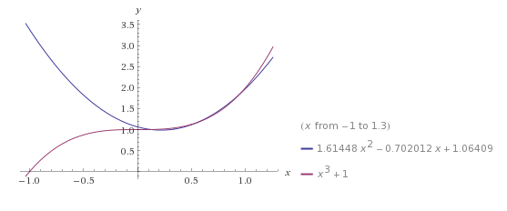

***Zadania domowe:***

1.Obliczyć 4-5 współczynników aproksymacji funkcji |x| w przedziale [-1,1] wielomianami Czebyszewa. Obliczyć błąd aproksymacji w równoodległych punktach z odstępem 0.2, poczynając od punktu –0.8. Narysować na papierze kratkowanym funkcię aproksymowaną i aproksymującą.

Baza ma postać: $T_{0}\left(x\right)=1, T_{1}\left(x\right)=x, T_{2}\left(x\right)=2x^{2}-1, T_{3}\left(x\right)=4x^{2}-3x, T_{4}\left(x\right)=8x^{4}-8x^{2}+1$

Do obliczenia współczynników mogę posłużyć się wzorem:

$$c_{i}= \frac{1}{λ_{i}}\int_{-1}^{1}{p\left(x\right)T_{i}\left(x\right)f\left(x\right)dx}$$

$$\frac{1}{π} dla λ_{0}, \frac{2}{π} dla reszty λ_{i}$$

Mamy więc:

$$c_{1}=\frac{1}{π}\int_{-1}^{1}{\frac{|x|}{\sqrt{1-x^{2}}}dx=\frac{2}{π}}$$

$$c_{2}=\frac{2}{π}\int_{-1}^{1}{\frac{\left|x\right|*x}{\sqrt{1-x^{2}}}dx=0}$$

$$c_{3}=\frac{2}{π}\int_{-1}^{1}{\frac{\left|x\right|*(2x^{2}-1)}{\sqrt{1-x^{2}}}dx=\frac{4}{3π}}$$

$$c_{4}=\frac{2}{π}\int_{-1}^{1}{\frac{|x|(4x^{2}-3x)}{\sqrt{1-x^{2}}}dx=0}$$

$$c_{5}=\frac{1}{π}\int_{-1}^{1}{\frac{|x|(8x^{4}-8x^{2}+1)}{\sqrt{1-x^{2}}}dx=\frac{-4}{15π}}$$

Funkcja ma postać:

$f_{a}\left(x\right)=\frac{-4}{15π}\left(8x^{4}-8x^{2}+1\right)-\frac{4}{3π}$ ($2x^{2}-1)+\frac{2}{π}$

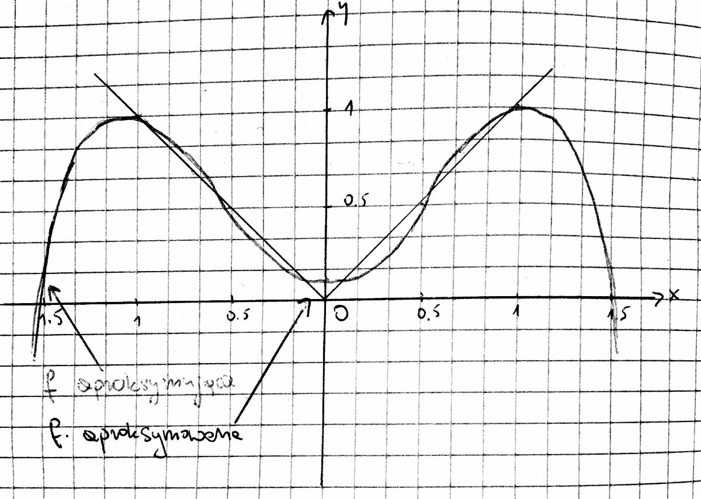

Błąd aproksymacji:

|  |  |  |  |  |
| --- | --- | --- | --- | --- |
| x | aproksymowana | aproksymująca | Bł. bezwględny | Bł. względny |
| -0.8 | 0.8 | ≈0.8270 | 0.0270 | 3.375% |
| -0.6 | 0.6 | ≈0.5893 | 0.0107 | 1,78% |
| -0.4 | 0.4 | ≈0.3544 | 0.0456 | 11.4% |
| -0.2 | 0.2 | ≈0.1873 | 0.0127 | 6.35% |
| 0 | 0 | ≈0.1273 | 0.1273 | infinity |
| 0.2 | 0.2 | ≈0.1873 | 0.0127 | 6.35% |
| 0.4 | 0.4 | ≈0.3533 | 0.0456 | 11.4% |
| 0.6 | 0.6 | ≈0.5893 | 0.0107 | 1,78% |
| 0.8 | 0.8 | ≈0.8270 | 0.0270 | 3.375% |
| 1 | 1 | ≈0.9761 | 0.0239 | 2.39% |

**2**. Wykonać aproksymację funkcję |sin(x)| funkcjami trygonometrycznymi w zakresie [-pi, pi].

Funkcję |sinx| można z łatwością rozwinąć w szereg cosinusów z pomocą szeregu Fouriera.

Jako, że |sinx| jest parzyste nie występują sinusy:

$$a_{0}=\frac{1}{π}\int_{-π}^{π}{f\left(x\right)dx= \frac{2}{π}}$$

$$a_{n}=\frac{1}{π}\int_{-π}^{π}{f\left(x\right)cosnxdx= -\frac{{2[(-1)}^{n}+1]}{π(n^{2}-1)}}$$

Dla parzystych n licznik się zeruje. Dla nieparzystych jest równy -4. Rozwińmy funkcje dla 3 punktów.

$$f\left(x\right)= \frac{a_{0}}{2}+\sum_{n=0}^{∞}{a_{n}cosnx}$$

$$a_{2}=\frac{-4}{3π} , a_{4}=\frac{-4}{15π}, a_{6}=\frac{-4}{35π}$$

Wtedy funkcja wygląda tak:

$f\left(x\right)= \frac{2}{π}+\frac{-4}{3π}cos⁡(2x)$ + $\frac{-4}{15π}\cos\left(4x\right)+\frac{-4}{35π}cos⁡(6x)$

Funkcja z wolframalpha:

